INDICAÇÃO Nº 3550/2014

Sugere ao Poder Executivo Municipal a Manutenção de canaleta no cruzamento das Ruas do Raion com a Rua da Lentilha no bairro Jardim Esmeralda.

Excelentíssimo Senhor Prefeito Municipal,

Nos termos do Art. 108 do Regimento Interno desta Casa de Leis, dirijo-me a Vossa Excelência para sugerir que, por intermédio do Setor competente, seja executada a Manutenção de canaleta no cruzamento das Ruas do Raion com a Rua da Lentilha no bairro Jardim Esmeralda.

Justificativa:

Após solicitação de moradores do bairro, através de um dos seus líderes, o Sr. Robson Manoel, que sempre está em busca de melhorias para a cidade, estive no endereço supracitado e pude constatar a necessidade de se realizar a manutenção de uma canaleta, pois com o recapeamento das ruas no referido bairro a canaleta causa transtorno tanto aos condutores de veículo quanto aos moradores, pois ficou muito abaixo no nível do asfalto e os veículos batem o assoalho no asfalto causando barulho e danos ao veículo.
Necessita com urgência da realização do serviço solicitado.

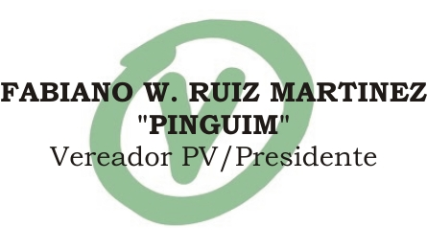
Plenário “Dr. Tancredo Neves”, em 10 de Novembro de 2014.

